Óraterv
A pedagógus neve: Tóth Gizella
Tantárgy/foglalkozás: Angol nyelv / Logikaalapú alprogram
Osztály: 7. osztály nívó csoport
Az óra témája: Experiences – revision 1
Az óra cél- és feladatrendszere: A ötödik leckében tanult lexikai és nyelvtani anyag összefoglalása, rendszerezése a logikus és gyakorlatias gondolkodást, a kombinációs lehetőségek felismerését és a problémamegoldó képesség fejlesztését szolgáló feladatok segítségével.
Az óra didaktikai feladatai: Motiválás, előzetes ismeretek felidézése, alkalmazása
Tantárgyi kapcsolatok: matematika, angol irodalom és történelem, ének-zene
Felhasznált források:
- Tom Hutchinson: Project 3 – Student Book 3rd edition. OUP, 2012
- Tom Hutchinson: Project 3 – Workbook 3rd edition. OUP, 2012
- Oláhné Téglási Ilona: Logikaalapú alprogram – Résztvevői kézikönyv. Líceum Kiadó, Eger, 2019.
- https://upload.wikimedia.org/wikipedia/commons/thumb/d/da/Knight%27s_tour_anim_2.gif/250px-Knight%27s_tour_anim_2.gif

Dátum: 2019. október 9.

Idő | Az óra menete | Nevelési-oktatási stratégia |  |  | Megjegyzések
 |  | Módszerek | Tanulói munka-formák | Eszközök
2 perc | Ráhangolódás  - Kérdések/Válaszok  T: Have you ever been to London, Peter?  t₁: Yes, I have./No, I haven’t. Laura, have you ever seen a dinosaur?  t₂: Yes, I have./No, I haven’t. Lesley, have you… | információ-szerzés kérdések/válaszok által | pármunka |  | Az órák többségét Q/A feladattal kezdjük, így gyors, pörgős kezdést  várok.
5 perc | Logikai játék: Melyik igére gondoltam?  (ha gyorsan kitalálják, lehet két vagy három forduló, ez utóbbi tanuló vezetésével) | találgatás,  kombinálás | frontális | tábla, kréta | (melléklet 1.)
10 perc | Heroes and heroines in Britain  - Egészítsétek ki a mondatokat!  - Ha készen vagyok, találjátok meg azt az egy, legfeljebb két információt, amelyek alapján a többi csoport is kitalálhatja, ti kiről olvastatok (nevet ne áruljatok el)! | feladatmegoldás  lényegkiemelés  megbeszélés | csoport-munka  frontális | handout | (melléklet 2)
10 perc | Past participle – az igék harmadik alakja  Rakd össze a hexagont! | feladatmegoldás - kombináció | csoport-munka | összevágott hexagon | (melléklet 3)
5 perc | „Zeneszerzés”  - TK 65/4.a  - Felismered-e a dalt? (ha igen, elénekeljük) | feladatmegoldás | önálló  munka | TK
10 perc | Zenei sakk  - Lóugrásban haladva találd meg a zenéhez kapcsoló fogalmakat, személyeket! (a színes négyzettől indulj) |  | önálló munka | handout | (melléklet 4)
3 perc | Lezárás, összegzés | vélemények elmondása | frontális

MELLÉKLETEK:
I. Melyik igére gondoltam? (Guess the past participle)
Az ismert logikai játék ezúttal számok helyett betűkkel. A tanulók négybetűs szavakat mondanak (lehetőleg igéket); az R jelöli, hogy a szóban van olyan betű (right), és a P, hogy a helyét is eltalálták (in place). Egy lehetséges sor:
_ _ _ _ R/P
grow 2/1
draw 0/0
grab 1/1
grey 1/1
goes 3/2
gone 4/4

II. Angol hősök és hősnők
– He is probably the most famous .................... in the world. He was ............. in1564 in Stratford-upon-Avon. When he .............. only eighteen years old, he .............. Anne Hathaway and they had three children. We don't know much about his early life, but by 1592 he was working in .................. as an actor. He wrote 37 plays, including H................., Romeo and ..................., A Midsummer Night's ...................... and Henry V. He ................. a lot of money and in 1597 he .................. one of the best houses in Stratford. He died there in 1616. People have ............................... his plays into many languages, and there have been several films of his plays. There's also a film about his e, called ........................... in Love.
– ...................................... was born in 1820. She always wanted to be a ......................... Her parents didn't ................ the idea at all, because in those days it wasn't a job for a ............................ woman. But she became a nurse and she went to work in a small ........................ in London. In 1851, the Crimean .................... started. Newspaper ..................... wrote about the terrible hospitals for the soldiers. They were very dirty and many more people were ............. from disease than from war wounds. The government sent ........................ and a group of nurses to help. They cleaned the hospitals and looked after the ...................... . Every night she visited all the soldiers. They called her 'the lady with the .................. When she returned to Britain, she started a ................ for nurses at St Thomas's Hospital in London. She never ....................... and she died in 1910.
– .............................. is not actually British, but Irish. He was born near Dublin in 1954. However, he lives in ....................... and has been 'knighted' by the .................... . In 1977, he started a band called The Boomtown ................ . Their biggest hit was I Don't .............. Mondays. In 1984, ............ saw a news programme on the TV about the terrible famine in Ethiopia. He .......................... to do something. He got a lot of his friends from the ................ world together and they made a record called Do They .................. It's Christmas? It sold over 3 .................... copies and most of the money went to Ethiopia. In 1985, he organized the Live Aid ...................... in Britain and the USA and twenty years later he organized the Live 8 concerts in countries .................... the world. His work has raised millions of dollars to .............. poor people in Africa. He's visited Africa several times and has also written two ................ – Geldof in Africa and his own life story, Is that it?
– ....................... was born in 1976. She always wanted to be a ..................... and she saved all her pocket money to buy a small .................... . Her first solo voyage was round the UK. Then in 2000, she became the .................... woman to cross the ......................... solo. She first became .................... when she took part in the Vendee Globe round the ................... race. She didn't win the race. She came .................., but she broke the record for the fastest non-stop voyage round the world by a woman. Since then she's been BBC Sports Personality of the .................... she's won several races and she's set several new ................... . Her greatest achievement was in 2005 when she ..................... the fastest person (man or woman) to ....................... solo around the world non-stop It took nearly 72 days, and she sailed over 27,354 nautical miles.

III. Past Participle hexagon
Az összevágott hexagont az igék első és harmadik alakjának párosításával lehet kirakni.
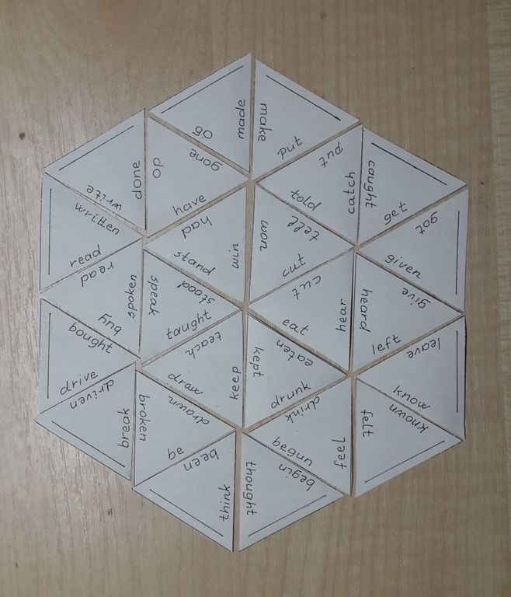
IV. Zenei sakk
feladvány megoldás
A N S I R T E R  E S T O L D H O  E E V M E T O O  P L S B T N N Y  A G E L H R I H  L R R S A E M O  N T S D L U C P  E O I I Y Y L G | A N S I R T E R  E S T O L D H O  E E V M E T O O  P L S B T N N Y  A G E L H R I H  L R R S A E M O  N T S D L U C P  E O I I Y Y L G

rhythm guitar, Beatles, melody, piano, Elvis Presley, chord, note, Rolling Stones

